SHADOW TESTER v1.0
Manual de Usuario
ShadowTester es un programa que sirve para realizar capturas de pantalla de manera automática de uno o más procesos que se deben especificar.
El programa consta de 3 archivos que deben situarse en el mismo directorio de nuestro ordenador. Estos archivos son los siguientes:
- Shadowtester.exe
- ShadowTester.dll
- CommandLine.dll
En la imagen podemos ver como se han situado los 3 archivos en el directorio C:\PGP.
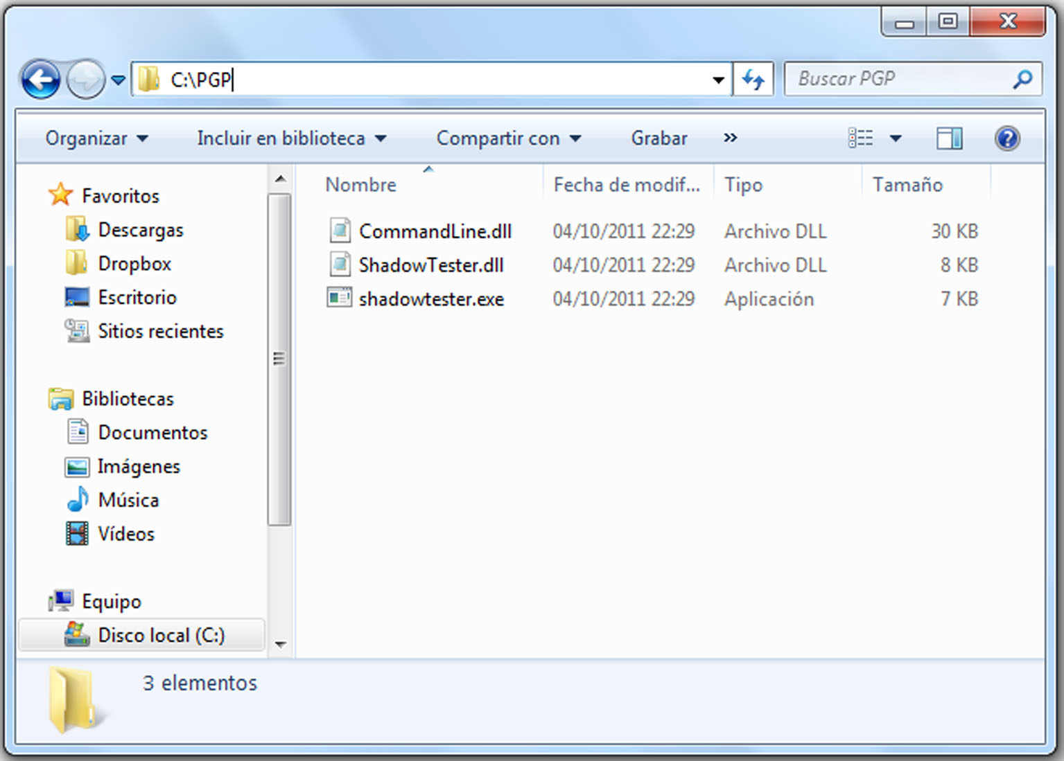
Una vez hecho esto debemos abrir la Consola para poder ejecutar el programa:
Inicio – Ejecutar – cmd
Con la consola abierta nos situamos en el directorio donde hemos guardado los archivos del programa.
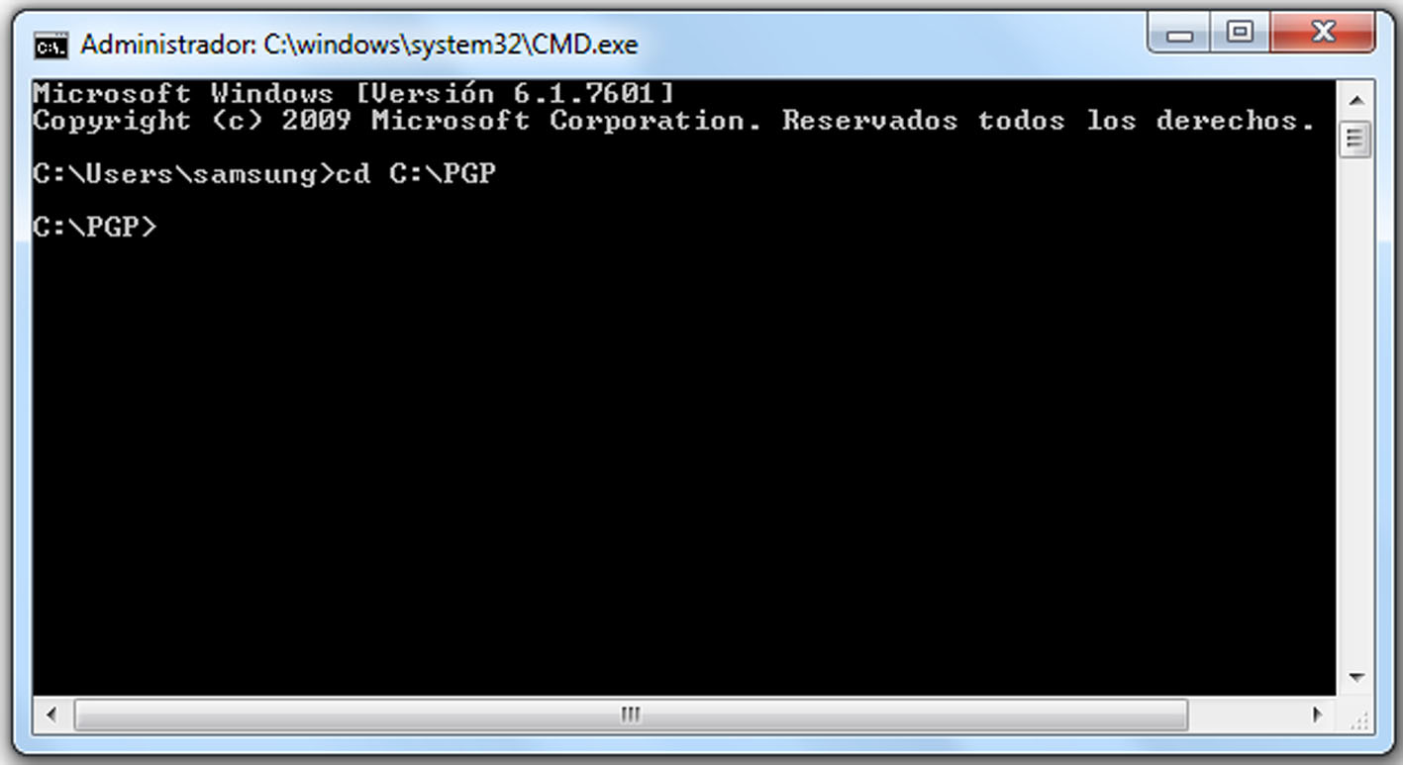

Ahora es recomendable que comencemos escribiendo shadowtester. De esta forma se muestra la sintaxis que hay que utilizar para poder ejecutar correctamente el programa.
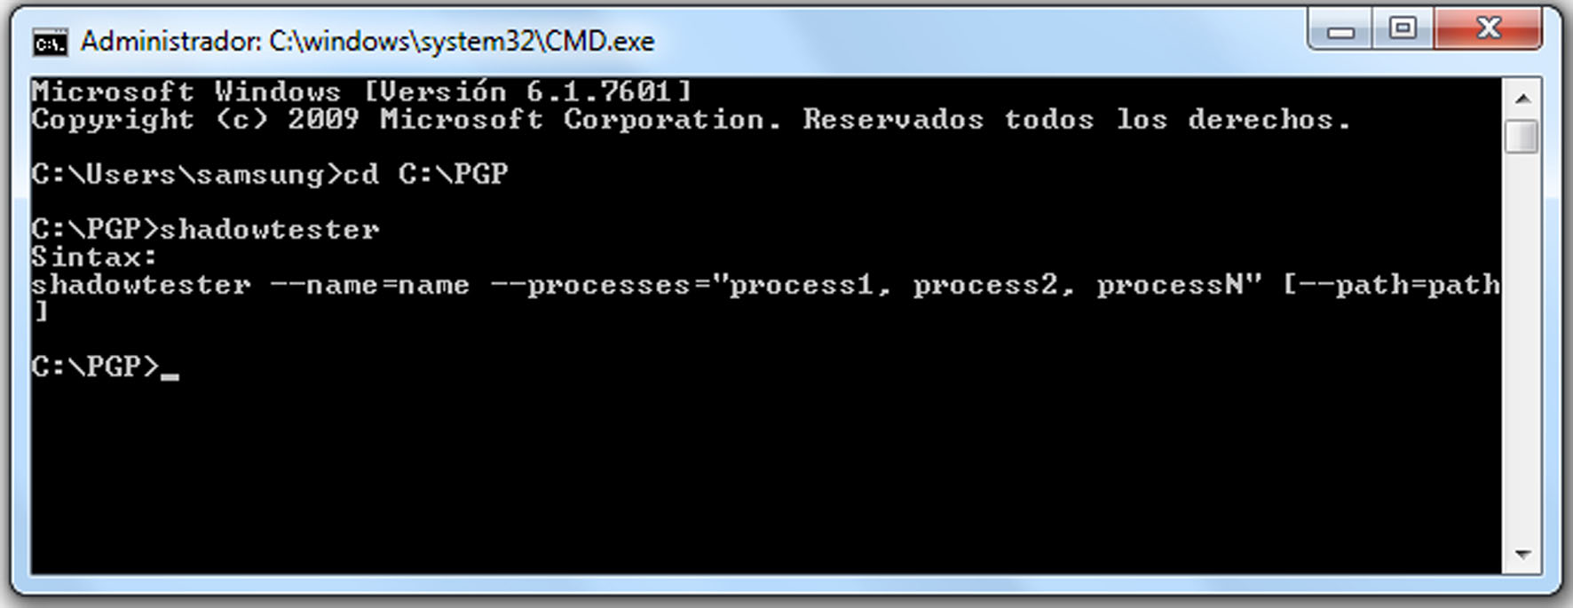
Como se muestra en la imagen la sintaxis es la siguiente:
shadowtester --name=name --processes=”process1, process2, processN” [--path=path]
- name: es el nombre que va a recibir el directorio donde se van a guardar las capturas de pantalla. Por defecto, se creará en la ruta actual.
- processes: permite especificar una lista de procesos de los cuales se quiere realizar la captura.
- path: permite especificar una ruta en la que se creará el directorio con las capturas de pantalla. Este parámetro es opcional.
Un ejemplo de comando correcto para ejecutar el programa podría ser:
shadowtester --name="Grabacion1" --processes="firefox, iexplore"
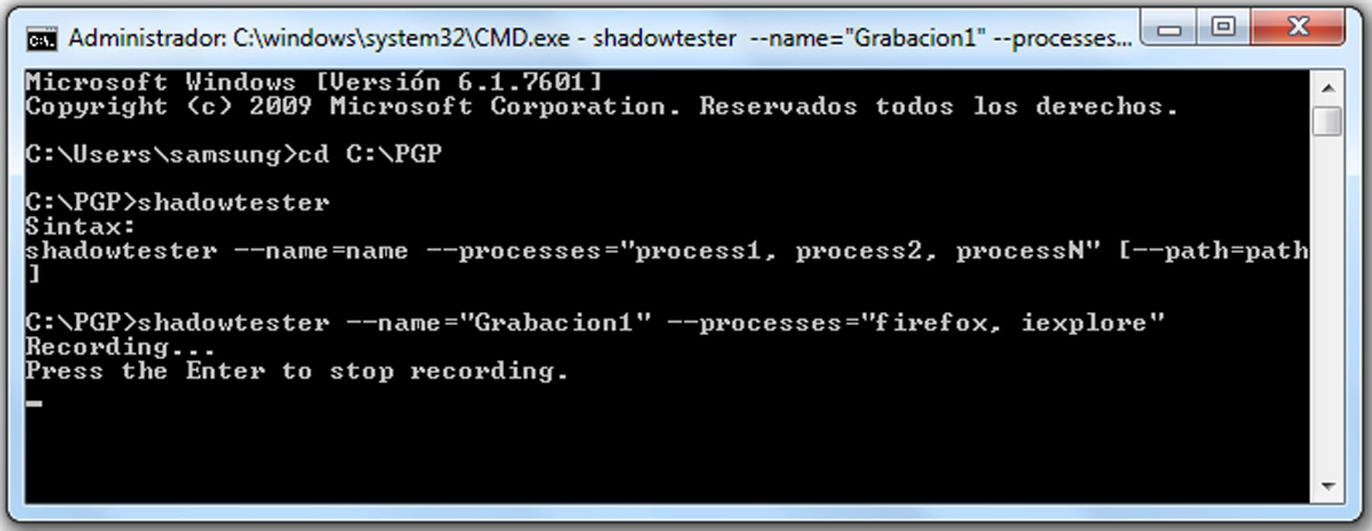

El programa ha iniciado la realización de capturas de pantalla. De este momento en adelante se realizarán capturas cada vez que los procesos indicados (iexplore y firefox) se encuentren en la pantalla activa. Estas capturas se guardarán en un directorio llamado Grabacion1 dentro de la ruta actual (C:\PGP).
Para terminar el proceso debemos pulsar la tecla Enter.
Podemos comprobar que el programa ha realizado las capturas y las ha guardado correctamente.
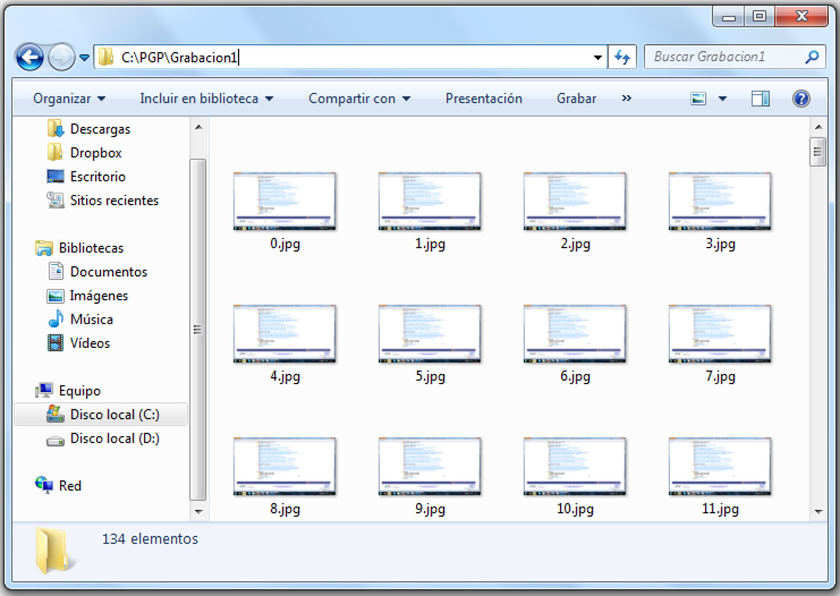

Gracias al parámetro opcional --path podemos especificar una ruta distinta en la que guardar las capturas generadas.
Veamos un ejemplo de comando en el que incluyamos este parámetro:
shadowtester --name="Grabacion2" --processes="firefox " --path=D:\pruebas
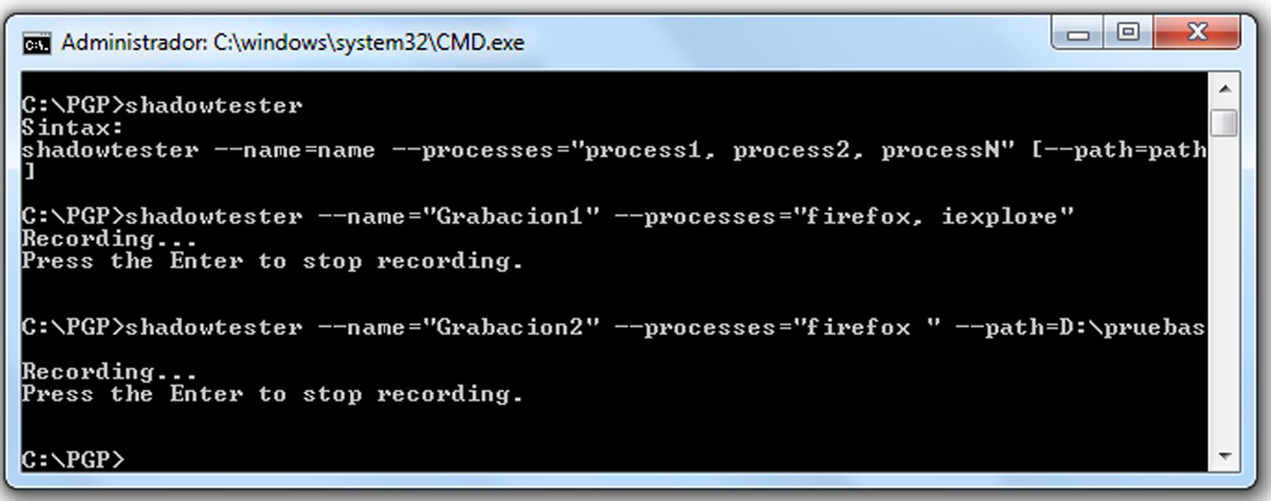
Y comprobamos que efectivamente se ha creado el directorio con las capturas en la nueva ruta especificada:
